PREGUNTAS FRECUENTES SOBRE LISTADOS PROVISIONALES DE ESTABILIZACIÓN, FINALZACIÓNN DE REGISTRO Y RECLAMACIONES.
SIMPA v.1.2

Se van a ir publicando en días sucesivos los listados de FEAS de estabilización. Os lo iremos enviando los enlaces y los listados por correo cuando se publiquen, Algunos de los participantes estáis marcados con un asterisco porque os falta el trámite formal de finalización el registro, aquí contestamos a las preguntas más frecuentes:

- ¿Quiénes aparecen en el listado? De los admitidos SOLO los que fueron requeridos a presentar documentación, que fueron las primeras personas que se habían autobaremado con las puntuaciones más altas.

- ¿Qué significa que salga con un asterisco (*) en el listado? QUE DEBES CORREGIR LA FALTA DE FINALIZACIÓN EN EL REGISTRO. Los aspirantes señalados con un asterisco (*), no finalizaron adecuadamente el registro de las acreditaciones de méritos, aunque si fueran aportadas en tiempo y forma, y disponen de un plazo de de 10 días hábiles, contados a partir del día siguiente de la publicación (HASTA EL MIERCOLES 27 de MARZO) para subsanar la falta de registro.
¿Como se hace? A través de la aplicación ValoraT, accediendo con la misma autenticación realizada para la inscripción. Se abrirá una pantalla que mostrará un “Aviso de registro en SITE” y te pregunta si quieres continuar. dónde tendrán habilitada la posibilidad de registrar de forma telemática los certificados aportados. Basta pulsar “aceptar” para finalizar el registro (accede a ejemplo de la pantalla en Astursalud, en el enlace que acompaña al enlace del listado)
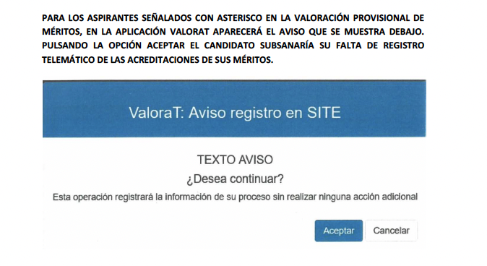
¿Qué ocurre si no lo hago, si no finalizao el registro? Transcurrido dicho plazo sin hacerlo, perderán la puntuación derivada de los méritos cuyos certificados no fueron registrados. La aceptación de la subsanación solo confirma que se desea incluir tales méritos, y no tiene influencia en ningún otro aspecto del proceso.

¿Puede utilizarse mi conformidad para dar validez a puntuaciones o para introducir méritos nuevos? NO. Los méritos que fueron introducidos por el opositor en tiempo, constan en el sistema y son trazables electrónicamente. NO interfiere con el derecho a reclamar las puntuaciones ni permite introducir méritos nuevos.

¿Puedo reclamar sin finalizar el registro? Si, poder puedes, pero NO ES BUEN CONSEJO. Ten en cuenta que estás reclamando sin haber finalizado un paso previo muy importante, y pueden excluir tus méritos por ello. Nuestro consejo es que, DE FORMA INMEDIATA, finalices el registro y después ya puedes continuar como desees, y reclamar si ves motivo.

4) ¿Porqué figuran en el listado compañeros con muy pocos puntos o incluso cero, y yo que ni fui llamado tengo más? Porque en esos 173 requeridos , hay numerosos cambios entre la autobaremacion y la puntuación final que el tribunal ha valorado le corresponde, en ocasiones diferencias muy altas.

¿Y son estos a los que van a adjudicarles las plazas? NO NECESARIAMENTE. Hay 108 plazas, a partir de ahí son puestos que están en reserva por incidencias, renuncias… de ellos algunos con la puntuación ya corregida están por encima de cualquiera que haya quedado sin llamar, unos 23 calculamos, el resto queda con puntuaciones inferiores a los no llamados. Si esos 23 fueran insuficientes para las cobertura de plazas, antes de seguir adjudicando habría que efectuar un segundo llamamiento para comprobar más puntuaciones. NO PUEDE ADJUDICARSE UNA PLAZA SIN LA SEGURIDAD DE QUE SU PUNTUACIÓN CORREGIDA ES SUPERIOR A CUALQUIER OTRO SIGUIENTE OPOSITOR.
¿ Van a hacer más llamamientos inmediatos o van a esperar a que se repartan las plazas y ver si se cubre o no? Pues eso es una decisión del Tribunal, pero por ahora ven suficiente el efectuado

- Reclamaciones: ¿Quién puede reclamar ahora? Solo pueden reclamar por ahora los que estén en el listado y no vean adecuada su puntuación a la realidad o o los que fueron requeridos a presentar documentación y no estén por error. No pueden reclamar quienes no fueron llamados. Ello no impide que en el desarrollo del proceso los llamen y requieran a presentar documentación en algún momento.
¿Qué plazo existe para reclamación? Todos los aspirantes, incluidos los señalados con un asterisco, disponen de un plazo de 10 días hábiles, contados a partir del día siguiente a la publicación para que puedan formular las alegaciones que estimen oportunas.
¿Hay modelo para una reclamación? Sios lo adjuntamos a este correo. Cualquier personalizacióno dudas que requiráis, tenéis nuestra Asesoría Jurídica a vuestra disposición. Los escritos se dirijen al Presidente del Tribunal, y se presentarán en cualquiera de los registros disponibles.

¿Cómo puedo saber los méritos que me han puntuado mal? Se puede consultar por los participantes en los concursos de estabilización que dispongan de listados provisionales, la valoración que ha efectuado el Tribunal de cada mérito aportado. Sólo estará disponible cuando se hayan publicado listados, durante el plazo de alegaciones abierto y ayuda a gestionar las reclamaciones que puedan tener que hacerse.
El acceso se efectúa a través de la aplicación ValoraT. Tras autenticarse, hay que buscar el proceso que se trata a través de la ruta “Procesos> Mis Procesos” del menú superior. En el proceso en que desees comprobar la evaluación de méritos, en la columna “Méritos”, el botón “Ver lista” te llevará a la lista de méritos.
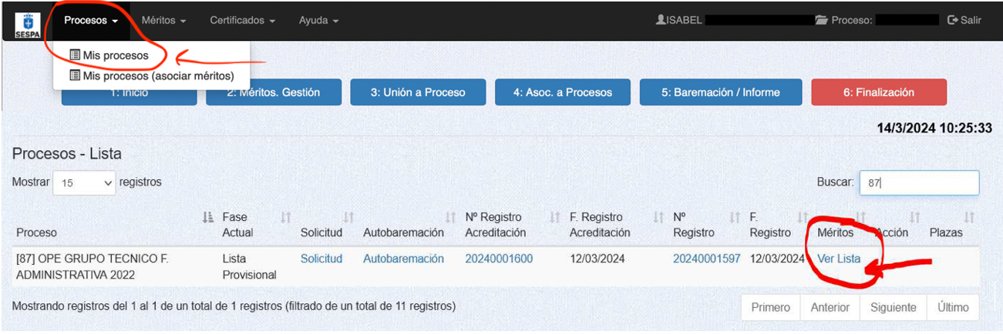
Esta lista contendrá varias columnas adicionales, en las que se indicará para cada mérito la valoración del Tribunal, validado o rechazado, y si es rechazado, el motivo del rechazo y, en su caso, la puntuación corregida que considera el Tribunal.
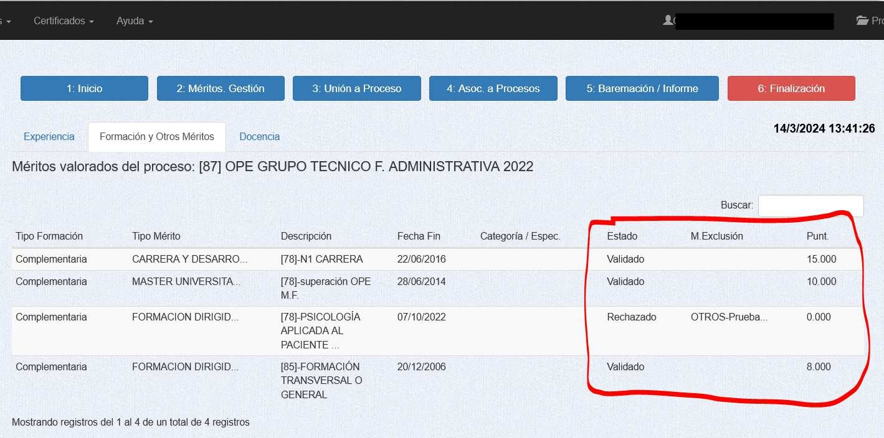

7) ¿Se tiene en cuenta en el listado los criterios de desempate ante un empate? SI, por lo que si alguien quiere reclamar este aspecto puede hacerlo.

8) ¿Qué ocurre si en próximas fechas, cuando salgan otros listados, aparezco en más de un listado como aspirante a plaza? No se te pueden adjudicar dos plazas en el proceso, cuando aceptes la primera ya decaes de todos los demás (Base 14 de la convocatoria) . Es la forma de no dejar plazas vacías. Consultada la Dirección de Profesionales, opinan que es muy probable que cuando tengas que tomar esas decisiones tengas ya listados de todas las categorías lo que te permite suficiente capacidad para determinar cual te es más favorable a tus intereses.

